Раздел | Задачи на 2017-2018  учебный год | Анализ реализации | Проблемы
Создание системы психолого-педагогического сопровождения групп обучающихся | 1. Сформировать план-график участия высокомотивированных и одаренных детей в ежегодных олимпиадах и конкурсах разных уровней | В 2017-2018 учебном году работа с высокомотивированными и одаренными детьми была организована на основе плана-графика ежегодных олимпиад и конкурсов разного уровня. На основе плана-графика каждый учитель мог спланировать свою деятельность по сопровождению участия в конкурсах учащихся.  Анализ участия в олимпиадах, различных творческих конкурсах, смотрах, показывает, что учителями школы ведется целенаправленная работа по подготовке к олимпиадам как на уроках, так и через систему дополнительного образования (элективные курсы, внеурочная деятельность, дополнительное образование). (Приложение-таблица участия)  Всероссийская олимпиада школьников - самая массовая форма участия школьников в интеллектуальных конкурсах. В школьном этапе ВсОШ участвуют обучающиеся 4-11 классов. В 2017-2018 учебном году в школьном этапе приняли участие 942 человека (в прошлом году-954 человека), из них 221 человек (23%) приняли участие в двух и более олимпиадах.  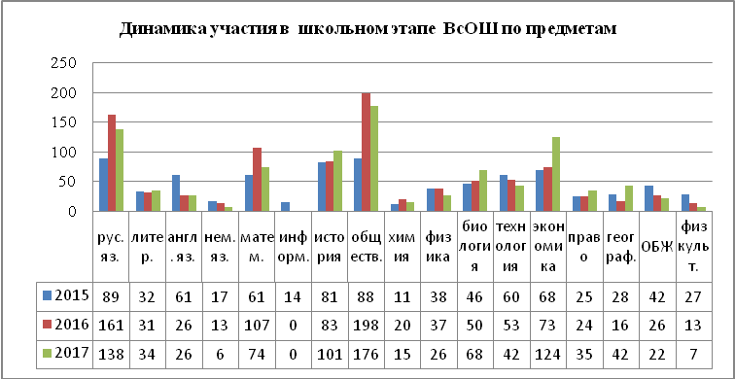  Наибольшее количество учащихся стабильно принимают участие по русскому языку, обществознанию, экономике и истории. Положительная динамика участников по биологии, праву, географии.  Низкий уровень участия по информатике (0), по немецкому языку (6),  по физической культуре (7), по химии (15). Впервые проведена олимпиада по экологии (1 участник).  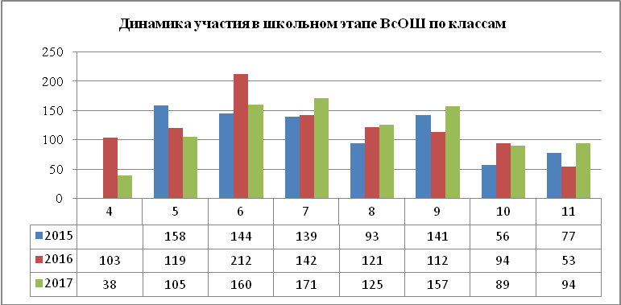  Наиболее активно участвовали в олимпиаде учащиеся 6, 7, 9 классов. Значительно уменьшилось количество участников в 4-х классах.  Учащиеся 10-11 классов активно участвовали в олимпиадах по профильным предметам.  В муниципальном этапе ВсОШ приняли участие 53 человека с учетом общегородского рейтинга. Из них 4 человека стали победителями и призерами:  1. Несговорова Наталия, 11а класс – биология (победитель), экология (победитель), обществознание (призер)  2. Шепелева Елизавета, 11а класс – обществознание, ОПД (призер)  3. Александров Владимир, 11а класс – биология (призер)  4. Харитонова Анастасия, 7а класс – технология (призер)  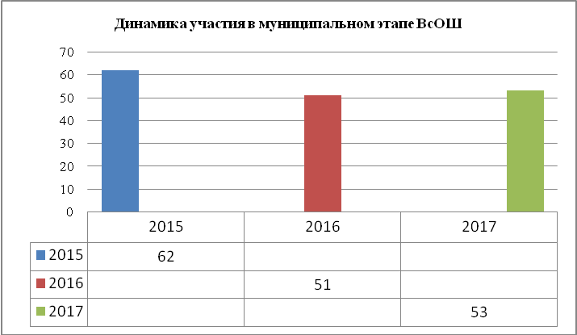  В региональном этапе ВсОШ приняли участие 6 человек.  Несговорова Наталия, 11а класс – победитель регионального этапа по биологии и экологии.  Педагоги, подготовившие победителей и призеров:  Наумкина Ю.В. – биология, экология  Сергеева Н.В. – обществознание, ОПД  Кузьмина Т.П. – технология  Достижением 2017-2018 учебного года можно считать участие в финале Всероссийских Олимпиад, включенных в перечень МОН РФ в 2017-2018 учебном году:  «Созвездие» - Карпенко Станислав, 9а класс (учитель – Скопцова Е.В.)  «Наше наследие» - Несговорова Наталия, 11а класс (учитель – Сергеева Н.В.)  Олимпиада школьников СПбГУ – Несговорова Наталия, 11а класс призер (учитель – Наумкина Ю.В.)  В начальной школе конкурсы творческой направленности, он-лайн олимпиады, игровые интеллектуальные конкурсы позволяют выявлять талантливых и высокомотивированных учащихся по видам одаренности и организовывать целенаправленную работу с ними. | Многие новые конкурсы и олимпиады в течение года основаны на проектной деятельности по определенным проблемам. Не всегда темы школьных проектов совпадают с задачами конкурсов, что затрудняет отбор участников.  По предметам естественно-научного цикла количество участников ниже, чем по гуманитарным предметам. Наблюдается отрицательная динамика по технологии, ОБЖ, физической культуре.  Снижение количества участников школьного этапа в 4-х классах.  Многие победители и призеры школьного этапа не достигают рейтингового балла и не проходят на муниципальный уровень.  Большинство победителей и призеров являются выпускниками 11 класса.
 | 2. Организовать сопровождение высокомотивированных и одаренных детей в соответствии с индивидуальным маршрутным листом, с учетом преемственности между уровнями образования | Создана и ежегодно обновляется электронная база данных по одаренным детям.  В начале учебного года классные руководители 5-х классов были ознакомлены со списком учащихся, которые показали высокие результаты в ходе психолого-педагогической диагностики по тестам Равена. Из них 7 человек занимается в кружках в центре творческого развития «Академия» по городской программе «Сопровождение одаренных детей».  96% приняли участие в школьном этапе ВсОШ, творческих и интеллектуальных конкурсах.  По результатам опроса высокомотивированных и одаренных детей, проведенного в конце учебного года (5-9 класс, 43 человека), выявлено:  79% учащихся часто принимают участие в конкурсах разного уровня;  46% сами являются инициаторами участия; в 47% - инициатором является учитель-предметник или классный руководитель;  55 % опрошенных считают, что при участии в конкурсах для них важен новый опыт, 26% - победа, 19% учащимся важно участие;  93% отметили, что проводимые конкурсы и олимпиады интересны и актуальны;  98% учащихся считают, что участие в конкурсах и олимпиадах позволяет им приобретать новые знания и опыт.  Вывод: большинство одаренных детей мотивированы на участие в конкурсах и олимпиадах, инициативны и заинтересованы в получении новых знаний за рамками школьной программы. | Классные руководители затрудняются в разработке индивидуальных маршрутных листов.  ИОМ чаще выстраиваются учителями-предметниками в старших классах, когда учащиеся сами определяются с выбором направления.  Подготовка учащихся к конкурсам и олимпиадам часто носит ситуативный характер, не сформирована система сопровождения учащихся внутри МО.  Не отслеживаются достижения учащихся вне школы.

